管理体系审核记录表
过程与活动、  抽样计划 | 涉及  条款 | 受审核部门：项目部 主管领导：王强、高占福 陪同人员: 李晓玲 | 判定
 |  | 审核员：李凤仪 审核时间：2022.4.28下午--29日上午
审核条款：
QMS:5.3组织的岗位、职责和权限、6.2质量目标、8.1运行策划和控制、QMS: 8.2产品和服务的要求、8.3物业服务的设计和开发不适用确认、8.4外部提供过程、产品和服务的控制、9.1.2顾客满意.8.5.1物业服务提供的控制、8.5.2产品标识和可追朔性、8.5.3顾客和外部供方的财产、8.5.4产品防护、8.5.5交付后的活动、8.5.6物业服务提供的更改控制，7.1.5监视和测量资源、8.6产品和服务的放行、8.7不合格输出的控制，
E/OHMS: 5.3组织的岗位、职责和权限、6.2环境与职业健康安全目标、6.1.2环境因素/危险源辨识与评价、8.1运行策划和控制、8.2应急准备和响应.
组织的岗位、职责权限 | QEO5.3 | 项目部职责包括：  —编制、执行和完善技术管理文件；  —组织开展实施服务革新，提出合理化建议；  —物业管理过程执行及检查，现场技术问题的解决；  —技术文件的管理（建档、借阅、保密等）；  —负责“作业指导书”的编写并实施工作分配。  —认真落实环境体系要求，确保环境影响在受控范围之内。  —负责公司职业健康安全的事件调查，建立与落实不符合、纠正措施和预防措施等具体职能。  包括以上职责在内的具体内容在公司《管理手册》中描述。  管理部职责审核期内无变化。  岗位职责在公司《岗位任职要求》中明确规定，通过文件下发和传达等方式在公司内部贯彻和沟通。  查阅岗位职责文件对各岗位职责作了明确规定,查文件内容包括与岗位活动有关的质量、环境和职业健康安全职责要求。  经现场询问负责人的回答与文件规定一致。
目标和方案 | QEO  6.2 | 执行《管理手册》及《方针目标管理制度》  部门目标： 考核情况  服务项目完成率≥96%（合格的产品批数/总发货批数)×100% 100%  顾客满意度 ≥90分 （满意的客户分数/调查的客户总数）×100% 98分  固体废弃物分类处理率100% 100%  火灾事故为零； 0  重大人身伤害事故为0次 0  环境和职业健康安全体系建立了管理方案，查火灾管理方案表：  1、 对现有消防器材按规定进行点检；  2、 编制火灾演习计划，组织进行消防应急演习，评价修订《消防应急预案》。  制定的指标和管理方案基本可行。
环境因素、危险源识别 | EO6.1.2 | 编制了《环境因素的识别与评价控制程序》《危险源辩识、风险评价和风险控制策划程序》符合标准要求.  提供的“环境因素识别评价表”“重要环境因素清单”， 评价考虑了三种时态现在、过去、将来、三种状态、异常、正常、紧急考虑了法律法规，并进行了评价，识别物业管理过程，用打分法考虑了法规符合性、发生频次、影响范围等, 通过定性判断法，共识别出重大环境因素2项：固废排放、火灾，评价符合程序要求及公司的实际情况。  对重要环境因素的控制措施包括制定管理制度、监督检查、应急预案、培训等。提供《重要环境因素识别清单》，其中综合办涉及的重要环境因素：固废排放、意外火灾的发生，评价基本合理。  提供《危险源辨识、风险评价和控制措施确定控制程序》，对影响职业健康安全的危险源，评价其风险程度及级别，不可接受风险评价的标准和更新的时机,并确定更新不可接受风险因素从而进行有效控制等方面的管理要求进行了规定，满足要求。  提供的：“危险源识别与风险评价表”“不可接受风险源清单”， 评价考虑了将来、状态、可能导致的事件，并进行了评价，用打分法考虑了法规符合性、发生频次、影响范围等, 通过是非法，共识别出不可接受风险2项，涉及：火灾、意外伤害。评价符合程序要求及公司的实际情况。对危险源的控制措施包括制定管理制度、监督检查、应急预案、培训等。  执行《危险源识别和评价控制程序》  提供了职业健康安全危险源识别与评价表，涉及本部门的危险源包括：使用电器不当造成触电，搬运货物造成的砸伤，吸烟乱扔烟头导致火灾，上下班途中交通危险，电器短路或使用时间过长散热不良，相关方进厂驾驶员违章驾驶等。  用LEC法对识别的危险源进行评价，本部门不可接受风险火灾、触电，评价基本准确。
合规义务、法律法规及其他要求 | EO6.1.3 | 根据《法律法规和其他要求获取与识别控制程序》要求，随时对法律法规的更新进行跟踪，并进行补充。于2020年5月10日识别了法律法规清单。获取渠道，网络和期刊等。  提供《法律法规和其他要求清单》收集的环境和安全法律法规《中华人民共和国安全生产法》、《中华人民共和国节约能源法》《中华人民共和国环境保护法》等,对公司法律法规及要求遵守程度进行评价。  提供了：  一、通用法律法规  中华人民共和国宪法  中华人民共和国刑法  中华人民共和国劳动合同法  中华人民共和国消防法  中华人民共和国合同法  中华人民共和国产品质量法  中华人民共和国广告法  中华人民共和国消费者权益保护法  防暑降温措施管理办法  气象灾害防御条例  二 国家及行业环境法律法规  中华人民共和国水污染防治法  中华人民共和国大气污染防治法  中华人民共和国环境噪声污染防治法  中华人民共和国固体废物污染环境防治法  中华人民共和国节约能源法  中华人民共和国环境保护法  工业企业厂界噪声标准  环境空气质量标准  消防安全标志设置要求  城镇污水处理厂污染物排放标准  十三五节能减排综合性工作方案  中华人民共和国清洁生产促进法  城市生活垃圾管理办法  突发环境事件调查处理办法  三、国家及行业职业健康安全法律法规  中华人民共和国安全生产法  中华人民共和国劳动法  中华人民共和国职业病防治法  传染病防治实施办法  中华人民共和国突发事件应对法  中华人民共和国道路交通安全法  劳动保护监察条例  女职工劳动保护规定  劳动防护用品监督管理规定  安全生产事故隐患排查治理暂行规定  公共场所卫生管理条例实施细则  职业健康监护管理办法  不同职业危害因素与健康损害  职业病诊断与鉴定管理办法  工作场所有害因素接触限制 第一部分 化学有害因素  生产安全事故应急预案管理办法  作业场所职业健康监督管理暂行规定  作业场所职业危害申报管理办法  道路交通事故处理程序规定  机动车交通事故责任强制保险条例  最高人民法院关于审理交通肇事刑事案件具体应用法律若干问题的解释  四、地方法律法规  辽宁省水污染防治条例  辽宁省环境保护条例  辽宁省城镇生活垃圾分类管理办法  辽宁省消防条例  环境保护违法违纪行为处分暂行规定  辽宁省沈阳市环境噪声管理条例  辽宁省城市供水管理办法  辽宁省实施《中华人民共和国节约能源法》办法  辽宁省物业管理条例  辽宁省安全生产条例  辽宁省实施《中华人民共和国道路交通安全法》办法  CJJ82-2019园林绿化工程施工及验收规范  园林绿化养护标准等，  明确了法律法规及其他要求对公司环境因素、危险源的应用，明确了相应的适用条款。
基础设施  资源 | Q7.1.3  EO7.1 | 物业管理设备：对讲机、拖把、抹布、扫帚、手电、驾驶式洗地机、吸尘吸水机  办公设备：电脑、电话、打印机等  环保设备：垃圾桶、灭火器  消防设施：消防栓、灭火器、应急灯等  定期维护与保养。公司根据办公的需要，配备了办公用房及通讯、信息系统等基础设施。公司编制了《基础设施控制程序》 并配备有办公桌椅，水电、空调、会议室、消防设施设备，并有电脑、打印机、电话、传真机、复印机等办公设备；满足办公需要。  抽：设备维修、保养记录单，设备名称 驾驶式洗地机  维修、保养内容记录：设备运行中有异常，维修后工作正常。  最终结果：正常使用  记录人（确认）：闫欣欣 时间: 2021.7.13  查：项目部及固定多现场配备有消防设施。
工作环境 | Q7.1.4 | 策划并制定了工作环境和管理要求，视频观察办公区域环境卫生管理，工作场所布局合理，温湿度适宜，照明良好，满足办公需求。  办公场所有灭火器，放置在规定的地方，办公场所卫生环境干净、光线充足合理。有“办公环境卫生管理制度”、“安全防火规定等规章制度”等规章制度。运行环境满足要求
监视和测量资源 | Q7.1.5 | 公司无监视测量设备。  公司通过内审\目标\绩效监视测量\平时的工作检查情况进行监视测量
外部提供过程、产品和服务的控制 | Q8.4 | 查见《外部提供过程、产品和服务控制程序》，规定了采购物资分类、供方评价与管理状况、采购信息、采购产品验证等内容。对采购的物资进行分类，并依据重要程度分别予以控制。  提供了《合格供方评价标准》，评价内容包含管理体系、质量安全环境要求、交货期、人员、设备、现场、生产能力、资质、价格、服务等，分数比例5-10分不等，各分项有相应的评分标准。  提供了《合格供方名录》，  供应商名称 供应材料或产品 联系人 地址 电话  - 、沈阳市日月新服饰有限公司 隔离衣 李楠 辽宁省沈阳市皇姑区怒江街81号 15140135521，  2、沈阳市日月新服饰有限公司 服装 辽宁省沈阳市皇姑区怒江街81号  有供方名称，提供的产品或服务、联系人、联系电话、供方详细地址等信息。  查见《供方调查评价选择记录》，有供方名称、评价项目及评价意见、结论等内容，对以上供方进行了评价，评价人:项目管理部 同意纳入合格供方。  抽1：供方名称：沈阳市日月新服饰有限公司 项目管理部 王强 2021.10.25  行政部 闫欣欣2021.10.25  项目部 王强2021.10.25  批准：李晓玲 ，日期2021.10.25 。 评审结论：同意成为供方，继续合作。  抽2：供方名称：沈阳市日月新服饰有限公司  行政部 闫欣欣2022.2.28  项目部 王强 2022.2.28  批准：李晓玲，日期 2022.2.28  。 评审结论：同意成为供方，继续合作。  批准：李晓玲，日期 2022.2.28  企业在对供方进行选择和评价时，收集了企业的相关产品的法律法规要求、许可证、产品质量、价格、售后服务、供货及时程度、文件提供、产品包装等，对于供方的相关资质，但对供方评价应充分考虑环境及职业健康安全方面的要求，与负责人进行了沟通。  项目管理部经理介绍，根据销售产品及交付时间的需要提报采购申请，经批准后组织实施采购。在实施采购前公司业务员与供方进行沟通后编制采购文件，注明名称、型号、数量、要求、交付期等内容，列入采购申请单组织实施。  抽查2021年采购申请单，采购产品主要包括保洁用品、工作服、劳保用品、安保用品等……，提供给外部供方的信息表述清晰、充分并经过了批准。  对供方产品质量、价格、交货期、服务等业绩进行统计，不合格的供方剔除，对供方提供的产品采取入库前验证的方式，验证通常采取查验产品外观、数量、合格证的方式。部分验收记录欠完整，已交流。
不适用确认 | Q8.3 | 本公司物业管理按客户要求及相关作业文件执行，不承担设计开发责任，因此ISO9001:2015标准的8.3“产品和服务的设计和开发”过程不适用于本公司。公司删减8.3设计开发条款不影响公司提供满足顾客和法律法规要求的服务的能力和责任，删减不适用条款理由合理。
运行策划和控制 | Q8.1 | 项目负责人王强、高占福介绍三北综合市场整体面积在3600平，分上下二层，一层1200平经营农副产品档口70个摊位，分为熟食、蔬菜、豆制品、面食、海鲜等区域。外档26间。二层1800平，目前经营服装类及办公区。范围：物业管理  1.规定产品目标和要求  质量目标  A、顾客满意度≥90分。  环境、职业健康安全目标  A、固体废弃物分类处理率100%；  B、火灾事故为零；  C、全年无重大人身伤害事故；  2.提供了《合同评审控制程序》、《物业服务指导书》、《员工礼仪规范》、《物业管理规范》对特定的服务、项目和合同应进行质量策划。公司对物业管理实现进行策划，质量目标已达到顾客要求；  执行标准：  产品技术标准号：  辽宁省物业管理条例  辽宁省安全生产条例  辽宁省实施《中华人民共和国道路交通安全法》办法  CJJ82-2019园林绿化工程施工及验收规范  园林绿化养护标准  物业管理国家标准二级基本要求  物业服务企业资质管理办法  3.物业管理服务流程：  投标--中标--签订合同--服务--验收--收款  无特殊过程  4为实现产品质量目标配置了相应人员（如办公行政人员、物业服务人员、保洁人员、保安服务人员等，  人员均经过专业培训、根据岗位要求持证上岗，阅见了相关得岗位资格证书等)  5编制了相应的物业作业文件：物业管理规范、物业服务规范、对物业管理的整个过程做了明确的要求，从顾客沟通、合同评审、服务规范等各阶段，规定了服务的要求（其中包含了标准要求的记录）。  6服务准则:物业管理规程、物业管理合同、相关标准、用户要求等进行接收，以保证交付的产品满足要求。  7.记录：策划有物业管理合同、内部审核检查表、首末次会议记录、物业管理记录、合同评审记录录等，基本满足产品实现需要。  目前策划基本充分。
物业管理及服务的控制 | Q8.5.1 | 1.公司“物业管理服务流程”，：  投标--中标--签订合同--服务--验收--收款  2.提供“保洁服务检查表”，检查内容有  1.市场大厅2.市场大门口3.卫生间4.市场设备设施5.健康安全环保  查阅物业管理过程控制情况  保洁服务区域和项目：  保洁范围：  （1）每日清洗机清理2次以上等  （2）每小时1次清理门口垃圾等，  （3）地面干净、无水渍污渍等  （4）消防设施干净无灰尘等  （5）设置垃圾分类箱，备用口罩、手套等  抽查临时场所沈阳市三北市场物业管理记录：  保洁作业记录  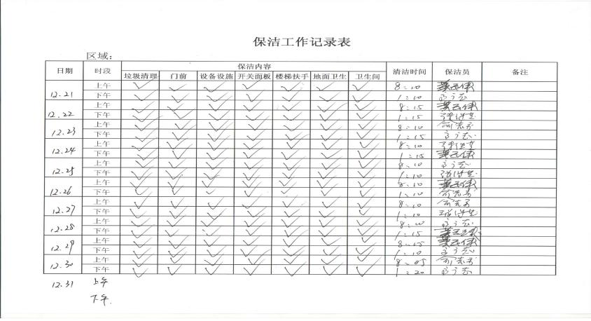  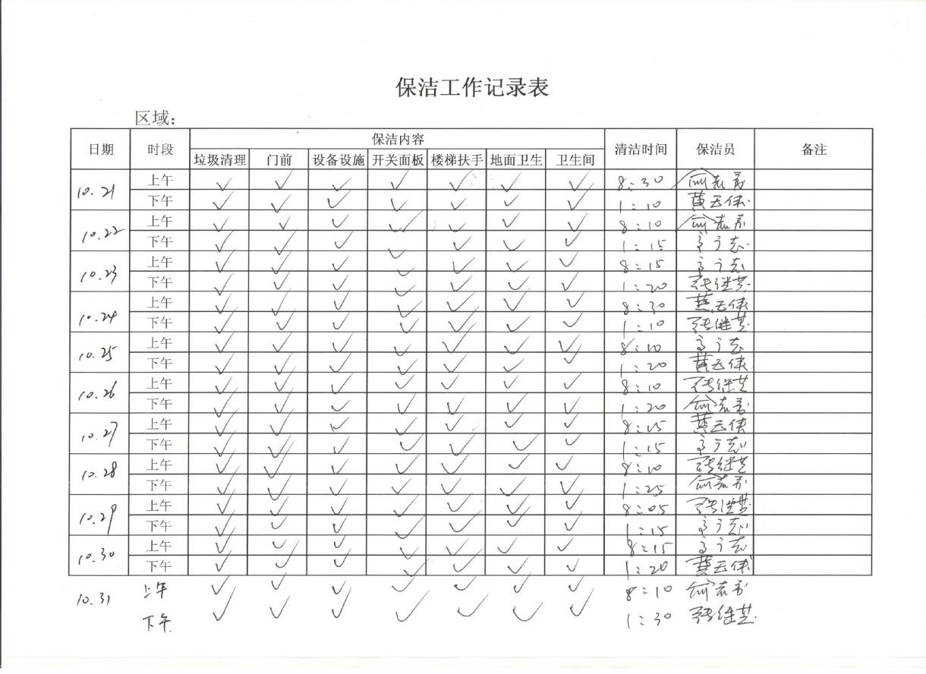  保安范围：  1、负责保安的物资进出检查和安全  2、负责进出人员的登记、检查、通知  3、负责进出客户的初始接待，  4、负责市场安全的24小时巡查，以防财产被盗或其它安全事故发生  4.垃圾清运  抽2021年12月、2022年1月、4月垃圾清运记录  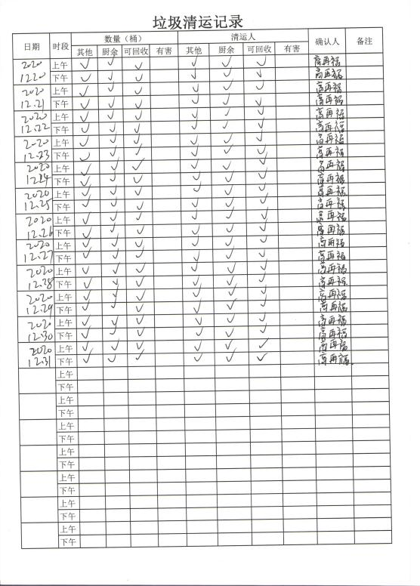  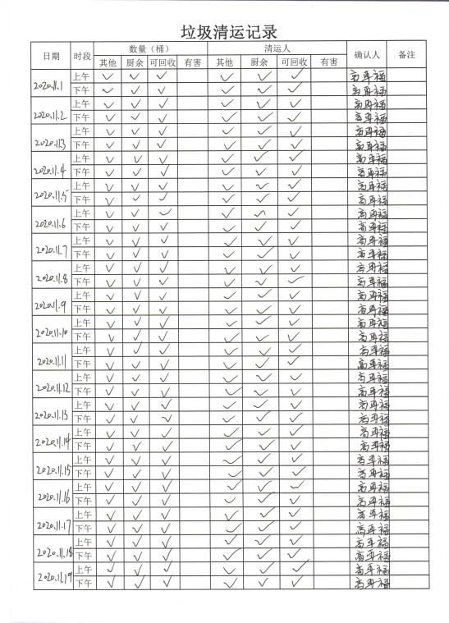  抽查以上物业管理集记录，内容完整。  无特殊过程  查人员相关资质如下：  保安证  见辉 证件编号：辽012013040418 发证日期：2014.1.19  徐国良 证件编号：辽012015041303 发证日期：2015.12.19  胡永波 证件编号：辽012015040323 发证日期：2014.1.19  以上人员资质均在有效期内
标识和可追溯性/防护 | Q8.5.2/8.5.4 | 现场观察在岗的物业管理都身着保洁员制服，佩戴胸牌。现场配备警示标牌（正在保洁、注意防滑等），  各岗位人员均申领了工装，领用数量2 套，领取人签收。  作业现场和物品标识原以有标识为准，作业过程和结果通过物业管理工作记录等对服务进行追溯。
顾客或外部供方财产 | Q8.5.3 | 公司在物业管理服务过程中不涉及顾客提供的任何产品、知识产权。顾客的个人信息，公司将其作为商业秘密，做到不外泄，经询问，无顾客的个人信息丢失和泄漏情况发生  公司对顾客的私人信息或有关技术要求均通过专用硬盘区域和配置的专用档案柜予以保存，确保了顾客信息的丢失和泄漏。  目前公司无实物顾客或外部供方财产。  物业管理集服务所处的区域、环境及附属设施都属于顾客财产，公司在工作规范中规定对顾客财产的不得损坏、未经顾客同意不得在清洁过程中随意挪动顾客财产，对顾客财产进行保护等工作要求
防护 | Q8.5.4 | 公司无库房，公司的物业管理的服务用品放在专门的货柜里面，公司建立货物管理制度，对物业管理服务用品专门保管，查阅领用记录均有发放人和领用人签字，负责对其它保洁物资进行保管，查保洁用品发放领用登记表，保洁人员定期领取清洁用品，消毒液、垃圾袋、胶皮手套等，领用人签收。  日常保洁服务过程中保洁人员在作业时间内通过不定时的巡查对保洁工作成果进行维护。
交付后的活动 | Q8.5.5 | 该公司交付后主要是通过对客户人员进行技术培训、技术指导，同时跟踪项目进度、顾客回访、顾客反馈、顾客满意度调查等形式进行。与该部门负责人交流，该公司根据顾客交付后一周内进行电话进行顾客回访，无不满意情况发生，但未保留相关记录，体系运行至今无顾客不良反馈。
更改的控制 | Q8.5.6 | 组织应对物业管理合同的更改进行评审，以确保稳定的符合要求。  组织应保留形成文件的信息，包括有关更改评审结果、授权进行更改的人员以及根据评审所采取的必要措施。  经询问，体系运行至今无更改情况发生。
产品和服务的放行 | Q8.6 | 物业管理服务过程每个服务项目均有人员每天进行巡查和检查，每天晨会，强调各个工作岗位职责及工作要求，巡查检查人员发现不符合即时进行整改，确保物业管理合格放行。  抽：2021年11月、12月保洁服务检查表和保安服务检查表  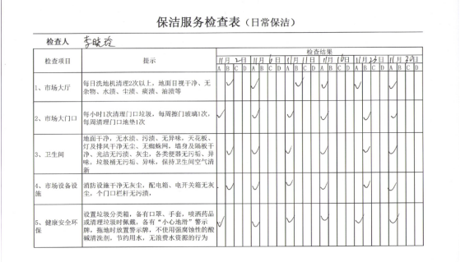  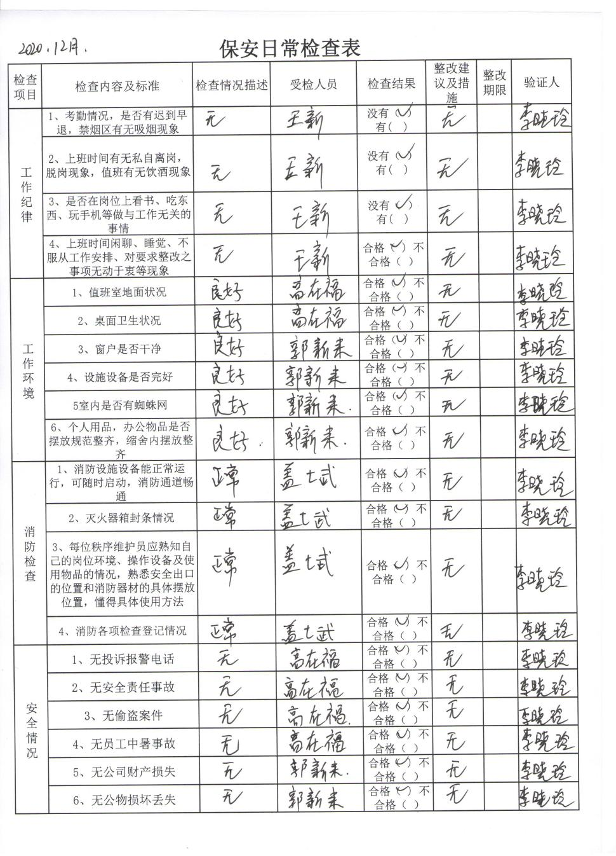
不合格控制 | Q8.7 | 公司执行《不合格品控制程序》对不合格品和不合格服务进行识别和控制。  查《不合格服务处置单》，负责人讲：通过顾客满意度调查和平时的监督检查，未发生顾客投诉。  最终交付给顾客的服务未发生不合格。
运行控制 | EO8.1 | 1、公司制定并执行“环境及职业健康安全运行控制程序”、“环境管理制度”、“安全检查制度”、“能源消耗考核管理制度”等。  2、废水  公司项目部的物业管理不产生废水，办公用水最后排入市政管网。  3、废气  物业管理不产生废气，公司清扫地面及临时场所服务时，有少量的灰尘产生，公司发口罩，对员工进行个体防护  - 固废  物业管理过程中会产生废气的纸屑、果皮等垃圾，统一交环卫进行收集处理。  办公墨盒、电池等由厂家回收  - 能资源管理：公司规定人走灯灭，人走关水等节能节水措施，并互相监督  6、项目部办公区域:，现场查看办公区域环境整洁、宽敞、办公设备状态良好  7、工作时间平均每天不超过8小时。  8、查看项目部办公区域，整洁、光线充足、室内空气良好、配置有空调，办公条件较好，办公设备安全状态良好，教育员工正确使用办公设备，现场用电基本规范，无乱拉线现象，防止火灾发生。  9、相关方施加影响：公司能够控制或能够施加影响的相关方有顾客等。提供了“致相关方的公开信”，将公司的环境/安全控制要求发放到了所有相关方:运输公司\供应商\外来员工等  10、驾驶员要求遵守道路交通安全法规，不违章驾车，驾驶证和车辆定期年审，确保行车安全。  11.公司给员工每年进行健康体检，提供健康报告，给员工上社保，见到社保缴费记录  12、火灾控制:（1）公司物业管理办公楼配置有相应数量的灭火器和消防栓，经常检查灭火器材的状况，消防水龙头是否正常，灭火器压力是否足够等。发现问题立即解决，并做好记录;（2）经常检查，及时发现火险隐患并作出正确处理。  13、随时检查清理物业管理现场，可燃物不随意堆积，如有堆积必须配备相应的灭火器材;;  14、触电管理：随时对电气线路进行检查，防止因短路、过载和接触电阻过大等原因产生电火花或引起电线电缆温度过高而引发火灾。同时电动机机壳必须装有良好的接地保护;  15、意外伤害控制：工作时间不吸烟喝酒、不酒后驾车等，对员工开展安全教育  运行符合要求  - 在三北市场入口，设有温度监视装置测量，进入人员需提供48小时内核酸检测证明有专人检查后方可进入市场，  - 提供市场人员健康合格证  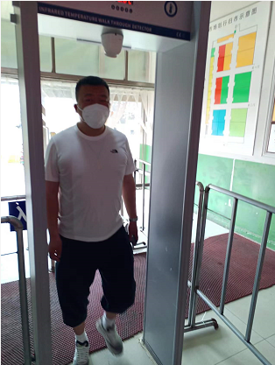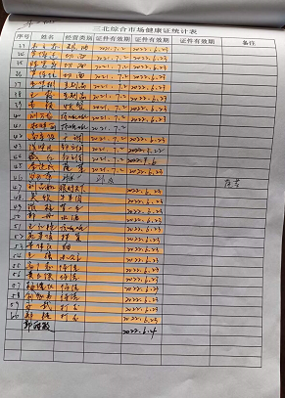
应急准备和响应 | EO8.2 | 应急准备和响应  公司制定《应急准备与响应控制程序》，预防或减少潜在安全事故或紧急情况造成的影响，对可能发生的各种重要环境危险源的紧急情况做出积极准备和响应，以减少事故造成的影响。  提供了《火灾应急预案》，包括发生火灾等紧急情况的处置和应急抢救方案等内容。  出示了“应急预案演练记录”  演习名称 火灾消防演习 时间 2021.7.5  演习目的 学习、掌握火灾应急方法并验证  火灾应急预案的适宜性、有效性 地点 三北综合市场（皇姑区梅江街27号）  参加人员 名 单 全体员工  演习内容： 1、树立预防为主的意识，学习掌握消防安全知识；  2、灭火洒水管道畅通。 2、学习灭火器材的使用方法； 3、学习应对火灾的逃生、救援方法； 4、明确紧急情况时的岗位职责及内、外部联络的渠道、方法；  5、检验应急预案的适宜性、有效性。  演习情况记录：  演练前准备：1.召集全体员工，对此次演练的目的、意义、以及应急演练的流程进行讲解。  2.讲解灭火器材的使用。  3．对救火演练的警戒小组、领导小组进行安排。  2021年7月5日，公司模拟在枯叶堆放处，因夏天高温，枯叶自燃发生火灾。发现火情后，事故发现人员紧急给组长和总经理进行报告，应急领导小组组长边通过电话指挥，边赶到现场组织人员进行救火，并模拟拨打119。警戒小组将现场全部进行保护，不准许闲杂人员进出，等待调查事故的原因，并对模拟现场对环境造成的后果进行评价。演练按预先制定的程序实施。10分钟左右扑灭火灾，火灾应急预案得以结束。  本次演习，各部门配合紧密，反映迅速，井然有序，演习成功。  效果与评价： 通过这次演习，参加人员对消防安全知识有了进一步的了解，加强了预防为主的安全意识，对相应的安全救援措施、灭火器材的使用方法均有较好的理解和掌握，各有关部门岗位人员对职责分工有了较为明确的认识与理解，演习达到了预期的目的，加强了对环境因素、职业健康安全危险源的识别与控制。通过演习，证明公司所制定的应急预案是切实可行的，是充分、适宜的。  评审人：李晓玲 记录： 闫欣欣  项目部参加了应急演练。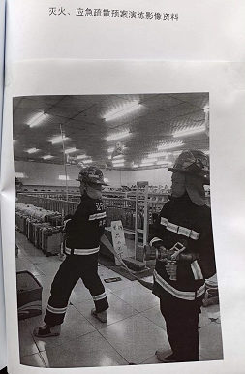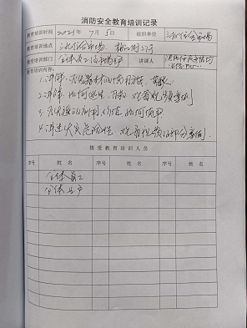

说明：不符合标注N

